БЛАГОДАРСТВЕННОЕ ПИСЬМО
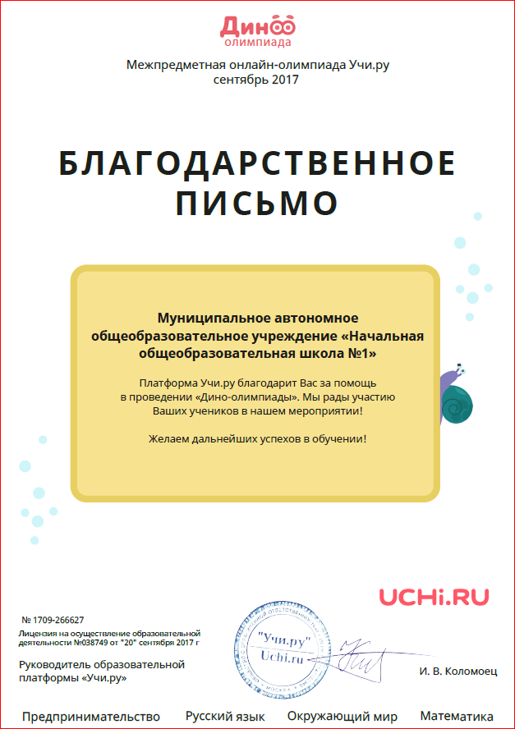
от образовательной платформы «Учи.ру»

